☆お持ち頂く物☆
〈〈 必ず持ってくる物 〉〉
★利用登録申込書(保育室でも記入できます)
★健康保険証
★子ども医療費助成受給券
★母子健康手帳
★処方薬(現在飲んでいる処方薬と説明書)
★印鑑(事前登録の際に必要となります）
★昼食用お弁当・おやつ・飲み物(必ずお持ちください)
(飲み物は、糖分が入っている物がお勧めです)
★スプーン・フォーク・お箸(お子さんの成長によって)
★着替え一式(上下・下着類・パジャマ可)
★おしぼり用タオル 1枚
★布団orバスタオル(大きめ)２枚(午睡で使用します)
★ビニール袋 3枚
★靴(災害発生時に避難の時に履いて逃げる為、
荷物の中に入れておいて下さい。)
〈〈必要により持ってくる物〉〉
★おむつ ★おしりふき ★哺乳瓶 ★食事用エプロン
★ミルク ★よだれかけ

※お子さまのお気に入りのおもちゃなどがありましたら、
お持ちください。ゲーム機はお持ちいただけません。
※アレルギー等の食事制限がある場合は、必ず伝えてください。
※持ち物には記名をして下さい。

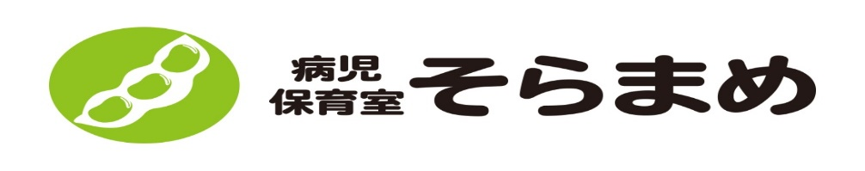
七浦診療所
『病児保育室そらまめ』は、
お子さまの急な病気(発熱・下痢・嘔吐等)で、
“お仕事が休めない時”
“お子さんを預かってくれる人がいない時”に
ご利用頂く病児・病後児保育室です。
“具合の悪いお子さまを預けるのは不安”というお母さん…
責任と愛情をもって大切なお子さまをお預かり致します。
ご利用前に、見学もできます。是非お越しください❣
〒２９５－００２６
千葉県南房総市千倉町大川６３８
病児保育室 そらまめ(予約) ☎０４７０－２８－４５３８
七浦診療所 ☎０４７０－４０－３３３0

☆利用できるお子さん☆
0歳(生後57日以上)から小学校6年生までの
お子さんで、風邪などの流行性の疾患で集団生活が
難しい・怪我の場合などでご利用できます。
※医師の診察により受け入れができない症状や病気もある為、
ご了承下さい。

☆利用方法について☆
利用登録申込書に記入して、保育室までお持ち下さい。
利用登録申込書は七浦診療所、南房総市市役所に置いてあります。
※原則として登録をしている方がご利用可能対象となります。
他院を受診していても、お子さんの安全確認の為、七浦診療所で
受診後に、病児保育室そらまめを利用して頂きます。

☆保育時間☆
8時00分～18時00分

☆休室日☆
金曜日・日曜日・祝日・年末年始・診療所休診日

☆利用定員☆
1日６名
※場合によって当日変動する事がありますのでご了承ください。
☆利用料金☆
１日・・・南房総市在住 1,000円
市外在住 3,000円
※病院受診料は別途となります。
☆予約☆

ご利用前日、または当日の午後３時までに病児保育室そらまめまで
電話で予約して下さい。キャンセルの場合は午前８時１０分までに
必ず連絡を下さい。無断キャンセルがあると、予約待ちのお子さんが
利用できなくなりますので、ご協力お願い致します。
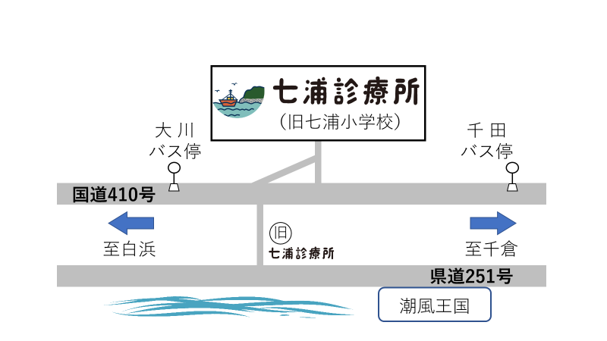
☆地図☆
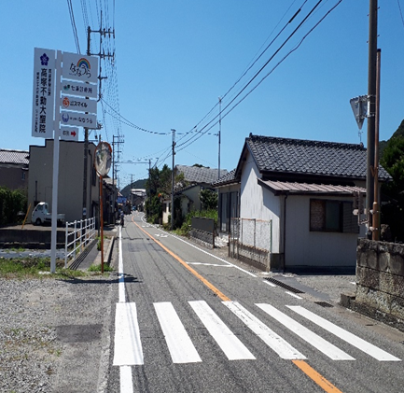

※この写真は千倉方面から白浜方面をみた道です。
カーナビでお越しの際は、住所もしくは、
七浦診療所、七浦小学校で表示される場合があります。

